奥运会场馆的人员疏散模型
黄雅丽，黄绮玲，颜学友
（1． 韶关学院2002级信息技术教育(2)班，广东韶关512005；
2．韶关学院2001级数学系数学与应用数学(1)班，广东韶关512005；）
[摘要]:本文参阅大量具有实际背景的统计数据, 对交通工具使用情况做出合理评估. 针对体育场人员疏散各环节, 提出了“拥挤状态下的人流模型”、 “车辆停放优化模型” 和 “公交车疏散模型”三个子模型. 对模型进行了适用范围、边界条件、实测数据拟合等特性的分析, 得到了:体育场疏散时间、最优停车方式设计、公交车疏散时间公式等一系列具有实用价值的结果.
借助所获得的模型和结论, 给出了对运动场疏散全过程的时间、进程模拟, 并利用虚拟现实建模技术给出部分疏散场景的实况. 根据模拟的结果, 认为100 000人规模的体育场可以在 30min左右的时间内完成人员疏散. 并在此基础上提出体育场及其周边设施建设的若干优化方案.
关键词:体育场馆;停车场;疏散;调度;人流模型
1 问题的提出
2008年奥运会将在北京举行，奥运会期间的交通问题是非常重要的问题。特别是开幕式、闭幕式这样的场合，参与人员多，离开时间集中，对交通设施的建设和车辆的安排调度都是一个值得探讨的问题。
根据往届奥运会举办城市的有关交通方面的解决方案的信息，考虑到北京市的场馆设施和交通状况，设计一套可以保证在奥运会期间的任何仪式或比赛结束后能够在合理的时间内将人员疏散的方案，并尽可能的节省投资。
假设场馆坐落在市郊，可容纳10万人，附近有足够通行能力的高速公路。
建立适当的数学模型来解决。给出一个模拟疏散实况，计算全部撤离所需的时间。
2体育场馆的人流疏散模型
2.1 问题的分析
在一个大型体育场馆中，通常设有四大出口，对称分布，还设有一些特殊通道，供紧急时或特殊人员使用，所以一个体育场馆大约有4～8个出口，而观众都是从4大出口离开体育场，因此我们的模型只考虑4大出口撤离的情况（出口不宜过多，因为出口过多会造成人员分散，不利于控制, 同时加重场外通路的负担, 容易在较狭窄路段形成瓶颈, 不利于安全）。
离出口近的观众可先从出口离开，而较远的观众则可从观众席上走下来，紧接着前面的人离开场馆，中间不会出现断节的情况，因此我们只需考虑所有观众离开出口所用的时间，而不需考虑观众从观众席上走下来在过道上的情况。
2.2 符号的约定
D 出口的宽度
d 人的平均肩宽
N 总人数
v 密集区域人流速度
人与人之间的前后平均距离
2.3 模型的建立
可以假设相邻个体的横向间距恒为0.1m，则在一个出口可同时通过的人数为
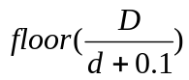
把所要通过的总人数排成一宽度为
的矩形，则此矩形的总长度为
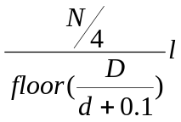
此长度的人群要通过出口所用的总时间为
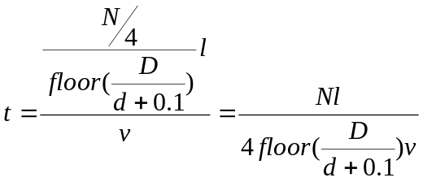 （2－1）
人流
口
出
2.4 模型的求解
下面给出不同地区人群生理尺寸的数据
国家(地区) |  | 肩宽  b_{p} (m) | 身体厚度  d_{p} (m)
British | M | 0.5100 | 0.2850
British | F | 0.4350 | 0.2950
Japanese | M | 0.4750 | 0.2300
Japanese | F | 0.4250 | 0.2350
Hong Kong | M | 0.4700 | 0.1250
Hong Kong | F | 0.4350 | 0.2700
USA | M | 0.5150 | 0.2800
USA | F | 0.4700 | 0.2950
Indian | M | 0.4550 | 0.2350
Indian | F | 0.3900 | 0.2550
平均 |  | 0.4850 | 0.2310

表格2-1. 不同地区人群生理尺寸数据
考虑到我国人口素质未来4年的发展情况, 兼顾计算的简便, 在本文中取 d=0.5m
查资料可得拥挤区域站立人群的最大密度不超过40人/10m² ，即1人/0.25m²
0．5m
1m
假设每个人站在一个边长为0.5m的正方形的中心，则前后人的平均距离为0.5m，即=0.5m
由人口信息网数据可得，在密集通道中人流的平均速度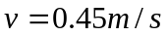，为便于人流的疏散，体育场馆的出口宽度一般设为16m，结合以上数据，代入表达式（2－1）中可得 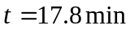即100000人可以在18分钟内全部撤离体育场。
3 停车场设置和车辆的疏散模型
3.1 模型的假设与符号约定
1 停车场采用单入多出式, 中部驶入车道, 设计为4车道, 宽10m. 共用驶出车道的两排车为一组, 出车道道宽4m. 每隔固定间隔设置人行道, 道宽2.5m.
2 人行道数目变化较小, 为方便计算又不失一般性, 设人行道共有六条.
3 在疏散时, 人流可由入车道引进, 极大避免了人流与车流的交叉.
4 忽略人流对车流的影响.
5 出车时的平均车速为5m/sec, 人行走的速度为1.3m/sec.
符号约定:
n 组数
w_{p} 人行道总宽
w_{i} 入车道宽
t₁ 疏散过程中离出口最远车辆的驶出时间
t₂ 从停车场入口到某辆车步行的最大时间
3.2 模型的准备
3.2.1 停车场的容量
假设运动场附近的停车场专为私人车辆而设, 下面计算乘坐私人车辆观众的比例.
据有关资料表示,北京市2001年私有车总计为50万辆, 并保持每年15%的增长率. 同期人口总数为1 380万, 预计年增长率2.4%.可以推知: 2008年北京市及周边地区车辆占有率约为每百人8.16辆. 加之对未来车辆增长的考虑和届时到场车辆所占的百分比, 停车场设计规模为10 000辆, 按平均每辆车承载3人计算, 将可疏散30 000人.
为减少疏散人群的步行时间, 建造两个地上停车场, 单个停车场容量约为5 000辆.为了节约成本, 将考虑尽量减小停车场尺寸和提高空间利用率.
5000
700
图 3-1. 平均车型尺寸
1800
3.2.2 车辆尺寸数据
据有关资料表示, 常见车型的平均尺寸约定(单位mm)，700是车门打开时的宽度，5000是车辆的长度，1800是车辆的宽度。
3.3 模型的建立
3.3.1车辆停放方式优化
设车辆的摆放存在一个角度θ，单车占地面积与停车角度θ的关系如图3-2所示:
设和分别为一个停车位的长和宽:
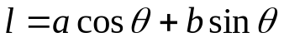
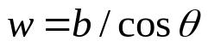
则一个车位的占地面积：
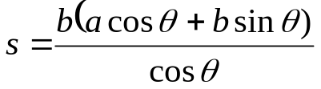
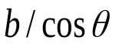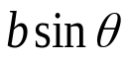

a
图3-2 单车占地面积
变化规律如图3-3所示：
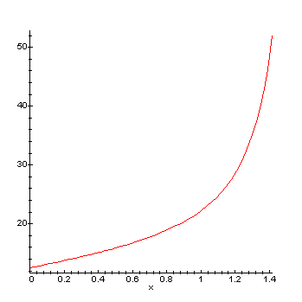
图3-3 S-θ的关系曲线

S随θ增大而增大, 但θ的增大有利于车的开出. 当θ为45º时, 单车占地面积变化不大, 而出车较易. 并且可以选择使车辆交错停放, 大大节省了空间.
图 3-4 45度斜式泊车示意图
θ=45º时, 单车平均占地为: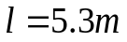，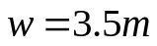．
3.3.2停车场设计和车辆调度的优化方案
为进一步优化停车场结构, 减少或避免阻塞, 提出下列停车场设计和车辆调度原则:
- 尽量缩短停车场长宽比, 以保证观众行走路线尽可能短, 即尽量缩短行走的时间.
- 停车场形状设计成狭长有利于出车道与公路的连接.
- 疏散人流进入停车场时, 可利用入车道将人流导入停车场, 这时不允许车辆驶入.
车 道
车 道
3.4 模型的求解
停车场疏散时间的计算公式：
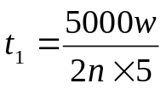
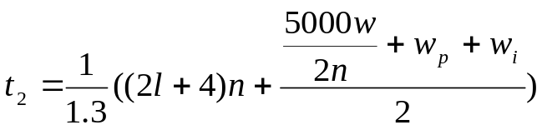
经计算, t₁<< t₂, 因此疏散时间主要取决于t₂. 当n取17时, t₂的值最小. 停车场疏散时间:
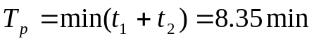
同时可以进一步给出停车场的优化设计参数: 单排车总数148辆, 停车总数为5 032辆.
4 公交车的调度模型
4.1 问题的分析
由上一模型可知，剩下的73000人将搭乘公交车离开体育场馆。假设为使观众能及时离开场馆，公交公司只提供一种公交车，把观众运送到附近的汽车站点，再转乘其它的车辆，观众只要踏上了此类公交车，即认为观众已离开了体育场馆．
4.2 符号的约定
L 体育场离附近的汽车站点的距离
M 公交车的载客量
V₂ 车速
Q 每一批公交车的数量
4.3 模型的建立与求解
当比赛或表演结束时，第一批公交车已在观众乘车处等候，只要观众到达则可上车，当一辆公交车满载后就立即开出，此时第二辆公交车马上到达，观众可以紧接着上车，避免滞留时间过长，公交车的间隔时间即为观众上满一辆公交车所用的总时间。
观众上车所用时间的计算与体育场馆的人流疏散模型相似，上车的速度同为v，人与人之间的前后间隔为，由于车门较为狭窄，只允许单个人上车，则上满一辆公交车的队伍总长度为，所用时间
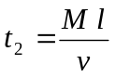
所需公交车的总数量为
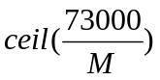
则把人群撤离公交车乘车点的时间为
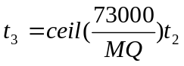 （4－1）
在此我们还要考虑公交车行驶一来回所用的时间，从而求出实际所需公交车的数量。公交车行驶一来回所用的时间
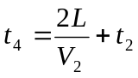
则实际所需公交车的数量为
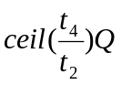 （4－2）
据公交公司估计，在场馆的四个出口处一共可同时提供45～50辆车，在此我们取48，即每个出口12辆车，新型公交车的载客量可达300人，把上述数据代入（4－1）式中，计算结果为 :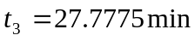
即人群可在28分钟内乘公交车离开体育馆。
5 结论和分析
根据拥挤状态下的人流模型: 体育场各出口的设计均尽量保证足够大的人流密度和必要的流动速度v,在此前提下,分别针对人员疏散的各个阶段, 给出体育场外出口、停车场布局等定量结论和车辆调度原则等设施建设的细节. 进一步得到各阶段疏散时间的估计.由于体育场出口离停车场的距离相对较短，可忽略不计。又由于体育场内的疏散与公交车辆的疏散同时进行，又因为体育场内的疏散时间小于公交车辆的疏散时间，所以体育场人员总体疏散时间为：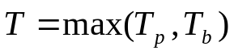
T_{p} —— 停车场疏散时间
T_{b} ——公交车辆的疏散时间
总结前文分析和计算结果, 100 000人规模的体育场的全部疏散时间约为30分钟.
参考文献:
[1].北京2008奥运会官方网站.http://www.beijing-2008.org/
[2].竞车网.http://vinnie.myrice.com/news_3/rushiyiwei.htm
[3].中国人口信息网.http://www.cpirc.org.cn/new0406-6.htm
[4].中国汽车网.http://www.chinacars.com/

